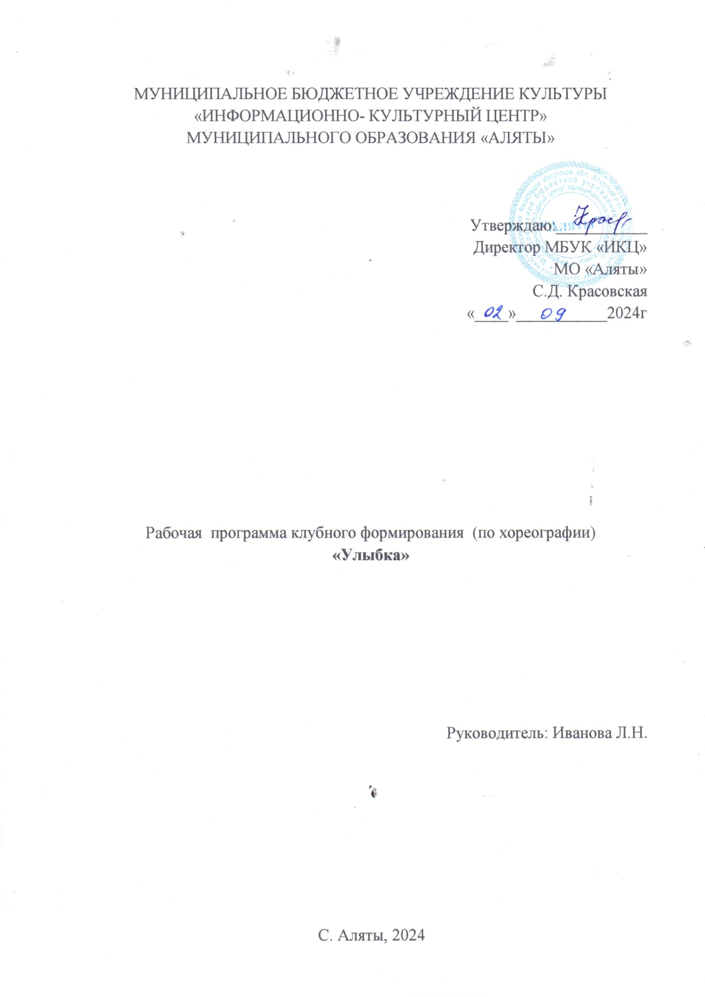
Пояснительная записка
Данная программа составлена на основе следующих нормативных документов:
- Федеральный закон от 29.12 .2012 № 273 – ФЗ «Об образовании в Российской Федерации»
- ФГОС ООО (утвержден приказом Министерства образования и науки Российской Федерации от 17.12.2010 № 1897);
- Образовательная программа ГАОУ «Школа Иннополис»;
- Воспитательный план ГАОУ «Школа Иннополис»;
- Календарный учебный график ГАОУ «Школа Иннополис».
Направленность программы – художественно-эстетическая.
Программа ориентирована на детей 8-15 лет. Дети проходят отбор по критериям: слух, пластика, растяжка.
Актуальность данной программы заключается в предоставлении ребёнку и подростку спектра возможностей по реализации его интересов и способностей в сфере хореографии; в обеспечении потребностей школы в формировании общей культуры воспитанников, безопасной и продуктивной организации их свободного времени, создании самостоятельного творческого коллектива, презентации результатов его деятельности на различных уровнях (городском, районном, региональном и др.).
Особенность искусства танца в том, что оно развивает ребенка многосторонне и гармонично: воспитывает любовь к прекрасному, позволяет самовыражаться, проявить и демонстрировать свои способности, укрепляет здоровье, дает уверенность в себе, формирует осанку, красоту тела, придает грациозность в походке и движениям. Многоплановость и многожанровость хореографического искусства (от «классики» до «модерна», от сценических постановок до «уличных танцев») позволяет каждому ребёнку проявить свои способности и индивидуальность, и, вместе с тем, найти друзей по интересам, почувствовать себя частью слаженной, «двигающейся в такт» группы.
Целью курса является развитие творческих способностей детей и подростков средствами искусства хореографии.
Задачи курса хореографии:
- Формирование базовых хореографических навыков для творческого выражения заданного образа.
- Приобщение воспитанников к истории искусства танца, его традициям, пониманию значимости танца в жизни народа.
- Выявление и развитие заложенных в воспитаннике способностей: музыкального слуха, памяти, чувства ритма, формирование умений говорить на языке танца через эмоции, жесты, пластику, мимику, умение двигаться грациозно.
- Формирование навыков коллективного творчества, сотрудничества.
- Формирование таких качеств личности как терпение, целеустремленность, трудолюбие, умение доводить начатое дело до конца, выносливость, стремление к самосовершенствованию и творческому росту.
- Расширение эрудиции и кругозора.
- Формирования потребностей и навыков сохранения и укрепления здоровья.

Данная программа рассчитана на 34 часа.

Планируемые результаты реализациипрограммы.
Личностные результаты
Активное включение в общение и взаимодействие со сверстниками на принципах уважения и доброжелательности, взаимопомощи и сопереживания, проявление положительных качеств личности, управление своими эмоциями, проявление дисциплинированности, трудолюбия и упорства в достижении целей.

Метапредметные результаты
Обнаружение ошибок при выполнении учебных заданий, отбор способов их исправления; анализ и объективная оценка результатов собственного труда, поиск возможностей и способов их улучшения; видение красоты движений, выделение и обоснование эстетических признаков в движениях и передвижениях человека; управление эмоциями; технически правильное выполнение двигательных действий.

Предметные результаты
Выполнение ритмических комбинаций, развитие музыкальности (формирование музыкального восприятия, представления о выразительных средствах музыки), развитие чувства ритма, умения характеризовать музыкальное произведение, согласовывать музыку и движение.

Мониторинг эффективности реализации программы и динамики продвижения воспитанников проводиться как в форме контрольных (зачётных занятий), так и в форме концертов, конкурсов, выступлений на различных концертных площадках.

Содержание программы
п/п | Наименование разделов. | Формы деятельности | Виды деятельности
 | Ритмика | Двигательная  Музыкальная | - танцевальные упражнения  - восприятие музыки  - музыкально-ритмические движения
 | Классический танец | Двигательная  Музыкальная | - танцевальные упражнения  - восприятие музыки  - музыкально-ритмические движения
 | Акробатика в танце | Двигательная | - основные движения из гимнастики и акробатики (ходьба, бег, прыжки, лазанье, равновесие)  - танцевальные упражнения
 | Актёрское мастерство | Восприятие художественных произведений | - слушание  -обсуждение (рассуждение)  -ситуативный разговор
 | Пространство | Двигательная | - строевые упражнения  - подвижные игры
 | Ансамбль | Двигательная  Восприятие художественных произведений | - танцевальные упражнения  - слушание  -обсуждение (рассуждение)  -ситуативный разговор
 | Всего часов в год

В программе представлены следующие предметы: классический танец, акробатика в танце, актерское мастерство. Освоение программы предполагает постепенность в овладении лексикой и техническими приемами, систематичность и регулярность занятий.
- Предмет «Ритмика» направлен на развитие музыкально-ритмической выразительности, пространственной ориентации ребенка. Занятия проводятся 2 раза в неделю по 1 часу. В дальнейшем ритмическое воспитание осуществляется непосредственно через элементы танцевальных движений в процессе других занятий. На практических занятиях дети приучаются к сотворчеству, развивают память, внимание, творческие способности.
- Значимой для успешной реализации программы является опора на предмет «Классический танец» на всех этапах обучения. Классический танец не только развивает физические данные воспитанников, но и является источником высокой исполнительской культуры и средством эстетического и нравственного воспитания детей. Владение техникой классического танца позволяет воспитанникам успешно освоить такие жанры, как эстрадный и современный танец. На данный предмет отводится по 2 часа в неделю.
- Предмет «Акробатика в танце» тренирует все группы мышц, развивает силу и выносливость, а также укрепляет вестибулярный аппарат, улучшает координацию движений и ориентацию в пространстве. В танце применяются простые акробатические элементы такие как прыжки, перекаты, падения и др. Проводится по 1 часу в неделю в течение 12 недель.
- Введение предмета «Актерское мастерство» имеет цель развития эмоционально-чувственной сферы ребенка, подростка. Данный предмет помогает воспитаннику в создании сценического образа. Курс актерского мастерства основан на технологии игрового обучения. На занятиях по актерскому мастерству особое внимание уделяется развитию сценического внимания, воображения и фантазии, мышечной свободы, эмоциональной памяти, взаимодействию (умению слышать, видеть, понимать партнера), актерской смелости, чувства правды и веры (умения погрузиться в предлагаемые обстоятельства, поверить в них и совершить определенные действия). Проводится 1 раз в неделю в течение 12 недель во втором полугодии
- На занятиях предмета «Пространство» осуществляется развитие представлений учащихся о пространстве и умение ориентироваться в нем. На данный предмет отводится 11 часов.
- Ансамбль, постановка на протяжении всего срока обучения обеспечивают возможности коллективного творчества и предъявления результатов обучения в виде конкретных продуктов (танцев, этюдов, композиций, концертных номеров и т.д). Коллектив имеет цель принять участие в конкурсах муниципального, республиканского, всероссийского уровней и получить достойную оценку. Проводятся по 2 занятия 3 раза в неделю.
Календарно-тематическое планирование.
 | Раздел | Тема урока | Кол-во часов | Примечание
 | Ритмика | Вводное занятие. Беседа о технике безопасности на уроке, при выполнении упражнений, разучивании танцев. | 1
 | Ритмика | Что такое «Ритмика»? Основные понятия. Разминка под музыку. | 1
 | Ансамбль | Постановка | 1
 | Пространство | Правильное исходное положение. Ходьба и бег: с высоким подниманием колен, с отбрасыванием прямой ноги вперед и оттягиванием носка. | 1
 | Ритмика | Ритмичный шаг под музыку. Разогрев под музыку. Тренировка слухового внимания. | 1
 | Ритмика | Закрепление пройденного материала. | 1
 | Пространство | Перестроение в круг из шеренги, цепочки. Ориентировка в направлении движений вперед, назад, направо, налево. | 1
 | Ансамбль | Постановка | 1
 | Ритмика | Постановка корпуса. Основные правила | 1
 | Ансамбль | Постановка | 1
 | Пространство | Перестроение в круг из шеренги, цепочки. Ориентировка в направлении движений в круг, из круга. Выполнение простых движений с предметами во время ходьбы. | 1
 | Ансамбль | Постановка | 1
 | Ритмика | Позиции рук. Позиции ног. Основные правила | 1
 | Ансамбль | Постановка | 1
 | Пространство | Совершенствование навыков ходьбы и бега. Ходьба вдоль стен с четкими поворотами в углах зала. Построения в шеренгу, колонну, цепочку. | 1
 | Ритмика | Ритмика-гимнастика. Пластика рук. Разогрев, тренировка. Закрепление навыка выразительно и ритмично двигаться в характере музыки. | 1
 | Ансамбль | Постановка | 1
 | Пространство | Совершенствование навыков ходьбы и бега. Ходьба вдоль стен с четкими поворотами в углах зала. | 1
 | Ансамбль | Постановка | 1
 | Ритмика | Работа над ошибками. Закрепление всего курса. | 1
 | Ансамбль | Постановка | 1
 | Пространство | Ходьба вдоль стен с четкими поворотами в углах зала. Построения в круг, пары. | 1
 | Классический танец | Введение в курс. Беседы о классической хореографии. | 1
 | Классический танец | Постановка позиции ног; постановка корпуса. | 1
 | Акробатика | Упор, присев. Упор, лёжа | 1
 | Ансамбль | Постановка | 1
 | Классический танец | Закрепление прошлого занятия. Постановка головы; позиция рук классического танца | 1
 | Ансамбль | Постановка | 1
 | Классический танец | Закрепление прошлого занятия. Понятие опорной и рабочей ноги и постановка корпуса у «станка» | 1
 | Ансамбль | Постановка | 1
 | Акробатика | Упор, согнувшись. Сед на пятках. Сед углом. | 1
 | Ансамбль | Постановка | 1
 | Ансамбль | Постановка | 1
 | Классический танец | Закрепление прошлого занятия. | 1

